UN TEMPS : José Limon
CONTINUUM HISTORIQUE :
ATC 7.1

VF2
Expérimentation / Manipulation
CYCLE INTERMÉDIAIRE 7e

L’élève expérimente les mouvements de base; l’énergie; la pulsation;
l’espace : direction, amplitude. Elle, il ou iel crée des phrases de danse en équipe en s’inspirant d’une phrase du texte d’inspiration.
ATTENTES ET
CONTENUS
D’APPRENTISSAGE

Consultez le programme-cadre en Éducation artistique – Danse

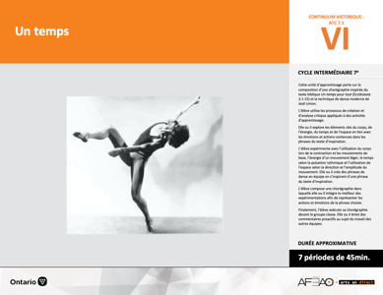

Version intégrale
UN TEMPS : José Limon
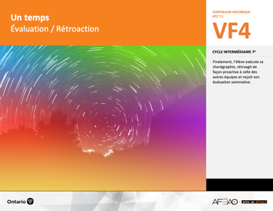
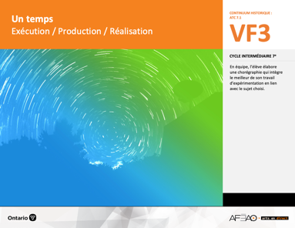
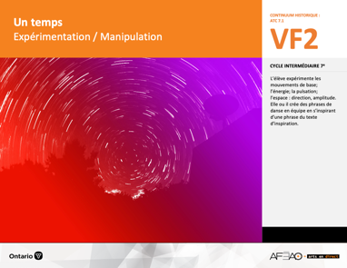
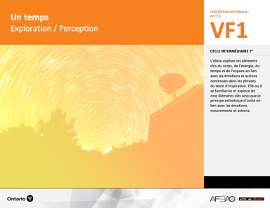
- UNTEMPS_VI_Fiche
- UNTEMPS_VI_Ligne
- UNTEMPS_VI_Lexique
- UNTEMPS_VF1_Video1
- UNTEMPS_VF1_Video2
- UNTEMPS_VF1_Texte
- UNTEMPS_VI_Lexique
- UNTEMPS_VF2_Annexe1
- UNTEMPS_VF3_Annexe2
- UNTEMPS_VF1_Texte
- UNTEMPS_VI_Lexique
- UNTEMPS_VF2_Annexe1
- UNTEMPS_VF4_Annexe3
- UNTEMPS_VF4_Annexe4
- UNTEMPS_VF1_Texte
- UNTEMPS_VI_Lexique
- UNTEMPS_VF2_Annexe1
- UNTEMPS_VF1_Texte
Documents d’accompagnement
Danse
7e

C1.1, C1.2, C1.3
C2.1, C2.2
C3.2
VF1
Exploration / Perception
VF4
Évaluation / Rétroaction

VF3
Exécution / Production / Réalisation

VF2
Expérimentation / Manipulation

Table des matières
ÉQUIPE DE TRAVAIL

Conceptualisation
Louise Conway
Lise B. L. Goulet
Andrew MacNaughton
Artina Voz

Rédaction
Stéphanie Charrette
Louise Conway
Andrew MacNaughton

Validation
Stéphanie Charette

Révisions pédagogique
et linguistique
Lise B. L. Goulet

Provenance des « images »
WIKIPÉDIA

Crédits photographiques
Libres de droits d’auteurs

Mise en page
Anne Lizotte

- Description
- Liste des attentes et contenus
- Danse - 7e année
- Tableau des fondements théoriques à l’étude
- Danse - 7e année
- Déroulement
- Expérimentation / Manipulation

VF2 : Expéri / Mani
VF4 : Éva / Rétro

VF1 : Explo / Percep

Version intégrale (VI)
VF3 : Exé / Prod / Réa

- Description

Cette unité d’apprentissage porte sur la composition d’une chorégraphie inspirée du texte biblique Un temps pour tout (Ecclésiaste 3.1-15) et la technique de danse moderne de José Limon. L’élève utilise les processus de création et d’analyse critique appliqués à des activités d’apprentissage. Elle, il ou iel explore les éléments clés du corps, de l’énergie, du temps et de l’espace en lien avec les émotions et actions contenues dans les phrases du texte d’inspiration. L’élève expérimente avec l’utilisation du corps lors de la contraction et les mouvements de base, l’énergie d’un mouvement léger, le temps selon la pulsation rythmique et l’utilisation de l’espace selon la direction et l’amplitude du mouvement. Elle, il ou iel crée des phrases de danse en équipe en s’inspirant d’une phrase du texte d’inspiration. L’élève compose une chorégraphie dans laquelle elle, il ou iel intègre le meilleur des expérimentations afin de représenter les actions et émotions de la phrase choisie. Finalement, l’élève exécute sa chorégraphie devant le groupe classe. Elle, il ou iel émet des commentaires proactifs au sujet du travail des autres équipes.

Description de chaque étape du déroulement VF (fragmentée)
VF2 : Expérimentation / Manipulation
L’élève expérimente les mouvements de base; l’énergie; la pulsation; l’espace : direction, amplitude. Elle, il ou iel crée des phrases de danse en équipe en s’inspirant d’une phrase du texte d’inspiration.

VF2 : Expéri / Mani
VF4 : Éva / Rétro

VF1 : Explo / Percep

Version intégrale (VI)
VF3 : Exé / Prod / Réa

- Liste des attentes et contenus
À la fin de la 7e année, l’élève doit pouvoir :
DANSE

Attente :
- C1. produire diverses compositions de danse en appliquant les fondements à l’étude et en suivant le processus de création artistique.
- C2. communiquer son analyse et son appréciation de diverses productions de danse en utilisant les termes justes et le processus d’analyse critique.
- C3. expliquer la dimension sociale et culturelle de la danse ainsi que les fondements à l’étude dans diverses productions de danse d’hier et d’aujourd’hui, provenant d’ici et d’ailleurs.

CONTENUS D’APPRENTISSAGE
Pour satisfaire aux attentes, l’élève doit pouvoir :
Production et expression
- C1.1 recourir au processus de création artistique pour réaliser diverses compositions de danse.
- C1.2 créer des compositions de danse moderne à partir d’un thème (p. ex., tiré de sa vie personnelle) en utilisant la forme « thème et variations ».
- C1.3 interpréter des techniques propres à la danse moderne (p. ex., contractions, fluidité du mouvement du style de José Limon).

Analyse et appréciation
- C2.1 recourir au processus d’analyse critique pour analyser et apprécier diverses productions de danse.
- C2.2 analyser, à l’aide des fondements à l’étude, plusieurs formes de représentation en danse (p. ex., en danse moderne, dégager les sentiments exprimés à partir de la qualité et de la vitesse des mouvements, de l’action spatiale et des figures).
- C2.3 exprimer de différentes façons (p. ex., oralement, par écrit) son appréciation, en tant que participante ou participant et spectatrice ou spectateur, de la représentation de danses modernes (p. ex., par ses pairs, par une troupe de danse).

Connaissance et compréhension
- C3.2 comparer des pas (p. ex., crochets, pas chassés, promenade, pas de vigne) et des formations de base (p. ex., cercle, carré) dans plusieurs danses.

VF2 : Expéri / Mani
VF4 : Éva / Rétro

VF1 : Explo / Percep

Version intégrale (VI)
VF3 : Exé / Prod / Réa

- Tableau des fondements théoriques à l’étude

DANSE
FONDEMENTS À L’ÉTUDE 7E ANNÉE

Éléments clés
Corps |  | Énergie |  | Temps |  | Espace |  | Interrelation
•  •  •  • | parties du corps  mouvements de base  actions de base  articulations des parties du corps | • | qualité du  mouvement | •  • | pulsation  vitesse du mouvement:  aléatoire | •  •  •  • | direction  niveau  amplitude  trajectoire | •  •  •  •  • | en fonction du  temps  en fonction du rôle  formation  action spatiale  position
Principe esthétique |  | Forme de représentation et technique |  |  |  | Technique
•  •  •  •  • | contraste  rythme  variété  équilibre  unité | •  •  •  •  •  •  •  • | farandole, ronde, marche  phrase de danse  danse créative  danse folklorique  danse de cour  danse sociale  danse classique  danse moderne |  |  | •  •  • | techniques corporelles de base  échauffement  techniques d’interprétation

VF2 : Expéri / Mani
VF4 : Éva / Rétro

VF1 : Explo / Percep

Version intégrale (VI)
VF3 : Exé / Prod / Réa

- Déroulement

Expérimentation / Manipulation

Matériel, outil, équipement, préparation de l’espace
- Déplacez les tables et les chaises au besoin.
- Affichez le tableau des mots clés (voir : UNTEMPS_VI_Lexique).
- Préparez suffisamment de copies ou rendre accessible la liste de vérification (voir : UNTEMPS_VF2_Annexe1).

Enseignante / Enseignant
- Faites un retour sur l’activité d’exploration avec les élèves.
- Faites le lien entre les exercices d’exploration du mouvement et le travail de chorégraphie demandé, c’est à dire créer une chorégraphie à partir
d’une phrase d’inspiration à la manière du style de danse moderne de José Limón.
- Remettez la liste de vérification (voir : UNTEMPS_VF2_Annexe1)
- Faites un modelage dirigé, c’est-à-dire en guidant un ou deux élèves volontaires afin de fournir à l’ensemble du groupe un exemple du travail d’expérimentation : sous forme de séquences de mouvements puis de phrases de danse en lien symbolique et émotif avec la phrase choisie.
- Invitez les élèves à former des équipes (p. ex., duo, trio, quatuor) selon les phrases choisies. Encouragez les élèves à choisir une phrase qui les attire plutôt qu’à baser leur choix selon les membres de l’équipe (voir : UNTEMPS_VF1_Texte).
- Remettez à chaque équipe une des phrases d’inspiration à partir de laquelle sera basée le travail d’expérimentation chorégraphique.
- Invitez les élèves à réaliser de courtes chorégraphies en intégrant les positions et mouvements à l’étude (p. ex., 5 positions classique du ballet, arabesque, la contraction)
- Invitez les élèves à expérimenter avec l’énergie, temps, espace dans l'exécution des enchaînements des positions et mouvements.

Élève
- Crée une courte chorégraphie avec les membres de ton équipe en t’inspirant des mouvements explorés lors de l’activité d’improvisation.
- Expérimente avec l’énergie, temps, espace dans l’exécution des enchaînements des positions et mouvements.
- Utilise la liste de vérification pour te guider dans ta création.
- Intègre les idées des autres membres de l’équipe à part égale.
- Note les mouvements utilisés sur une feuille de papier en utilisant un système de notation personnelle afin de te souvenir de la chorégraphie.
- Répète ta chorégraphie jusqu’au signal d’arrêt de l’enseignante ou l’enseignant.
VF2 : Expéri / Mani
VF4 : Éva / Rétro

VF1 : Explo / Percep

Version intégrale (VI)
VF3 : Exé / Prod / Réa

Enseignante / Enseignant
- Invitez ensuite les élèves à reprendre leur chorégraphie tout continuant d’expérimenter l’énergie, le temps et l’espace dans l’exécution des mouvements locomoteurs et non locomoteurs (voir : UNTEMPS_VI_Lexique).
- Invitez les élèves à ajouter leurs propres mouvements de bras, de tête ou de jambes aux mouvements déjà existants de la chorégraphie.
- Invitez les équipes qui ont terminé leur première version de la chorégraphie d’en travailler une deuxième version en expérimentant davantage.

Élève
- Expérimente davantage les éléments clés ciblés.
- Discute avec ton équipe afin de déterminer quelles variations correspondent le mieux à votre phrase d’inspiration.

DOCUMENTS D’ACCOMPAGNEMENT

- UNTEMPS_VI_Lexique
- UNTEMPS_VF2_Annexe1
- UNTEMPS_VF1_Texte

